Задание выполняется в тетрадях для ПРАКТИЧЕСКИХ работ по МДК 01.01
Суть практической просто ЗАПИСАТЬ в тетрадь для ПРАКТИЧЕСКИХ работ по МДК01.01, основные правила, которые вы прочитаете из текста. Так же не забываем название, тему, цель, вывод.

Практическая работа №22
Тема: «Освоение приемов транширования и фламбирования блюд в присутствии посетителей»
Цель: «Повторить теоритический материал и освоить приемов транширования и фламбирования блюд в присутствии посетителей»
Ход работы:
Изучить теоритический материал и записать основные правила
Транширование - это порционирование блюд из рыбы, мяса, домашней птицы, дичи, приготовленных целыми, в присутствии посетителей. Для транширования предусматривают зал с достаточной вентиляцией и используют передвижной тележка (трейджек или приставной стол). На тележку ставят блюдо, а также необходимые наборы для транширования (рыбный или мясной), тарелки, гарниры и соусы. Транширование делает шеф-повар или метрдотель (опытный повар или официант). Важным условием порционирования является умение обращаться с наборами. От работника необходимо умение обработать готовую продукцию быстро и уверенно, используя белые перчатки.
Перед порционированием блюдо демонстрируют гостям.
Транширование рыбы. Отделить кусочки рыбы от костей легко-сложнее подать их целыми. У некоторых рыб плотная кожа, которую следует снять, в других - сразу вынуть кости. При траншированннии рыбы имеет значение размещение костей: у большинства рыб они расположены перпендикулярно позвоночной кости, в других - горизонтально.
У судака, кефали, скумбрии и другой рыбы реберные кости перпендикулярны к позвоночной кости. Такую рыбу при траншировании кладут на одну сторону Сначала удаляют плавники и снимают кожу, немного надрезав их у головы и хвоста вдоль позвоночника. Рыбу пластуют и удаляют хребтовую и реберные кости. Филе нарезают с помощью ножа и вилки на тонкие ломтики поперек волокон, раскладывают на тарелки, гарнируют, украшают овощами, фруктами и зеленью. Основное блюдо и элементы оформления не должны закрывать борта тарелки.
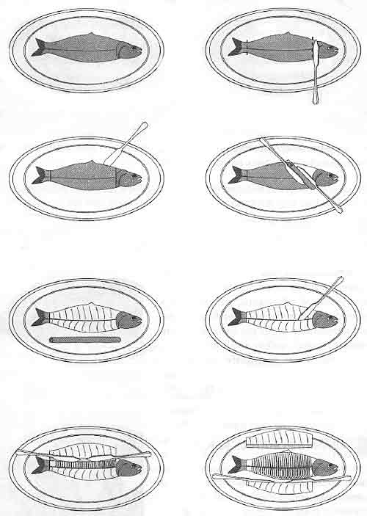

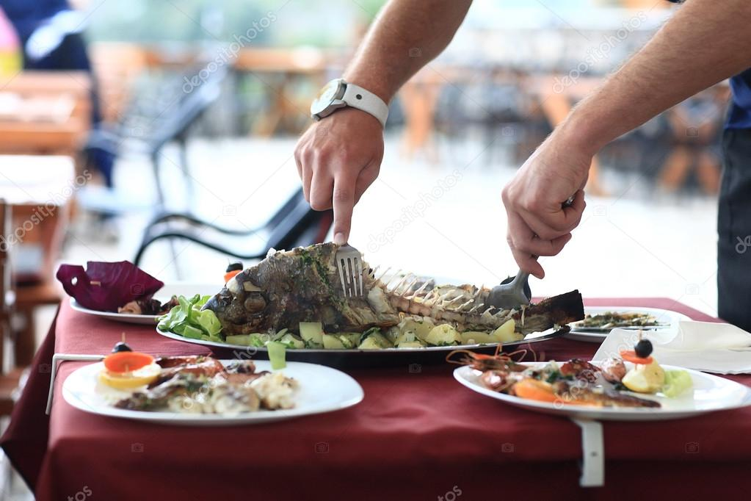
Транширование рыбы в ресторане
Транширование птицы и дичи, приготовленных как вторые блюда.
Курицу, индейку и фазана траншируют таким же способом. Блюдо с подготовленной для транширования птицей ставят на столик или тележку справа от доски для транширования, а слева - тарелки, на которые раскладывают порционные куски. Птицу переводят с блюда на доску с помощью ножа и вилки и кладут на спинку. Вилкой прижимают горлышко к доске, а ножом отрезают обе ножки. При нарезке острие ножа направляется вдоль кости, чтобы легче было отделить ножки. После этого отрезают крылышки и отделяют переднюю часть тушки от задней в продольном направлении. Кости грудной клетки и позвоночника с помощью вилки складывают на тарелку. Вилкой прижимают ножку, а ножом срезают мясо, чтобы отделить кости. Отделенное от ножек и передней части мясо нарезают поперек волокон и кладут на блюдо. В это время на одной из спиртовок разогревают гарнир, а на другой - соус. После этого на ту же спиртовку ставят блюдо с мясом. Пока оно разогревается, доску и столик очищают и начинают раскладывать мясо по тарелкам. На тарелки с порциями мяса кладут гарнир, подливают соус и по требованию посетителя добавляют различные приправы и подают. Тарелку с костями относят вместе с использованным посудой.
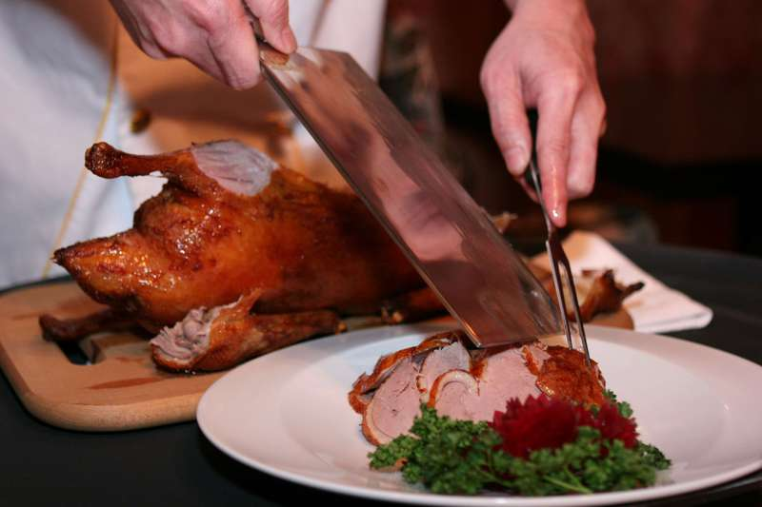
Транширование утки осуществляется в той же последовательности, причем официант должен учитывать некоторые особенности этой птицы, а именно: ее лапки короткие и суставы находятся ближе к спинке, грудная косточка ровная и имеет коритоподибную форму, белое мясо находится с двух сторон, поэтому ее не следует перерезать. Перед траншированием удаляют кожу.
Фламбированние различных блюд и десертов. Фламбирование - это процесс доведения блюд до готовности с использованием алкогольных напитков (коньяка, рома, настойки или ликера), которыми сбрызгивают блюдо и поджигают. Фламбирование всегда делают в присутствии гостей.
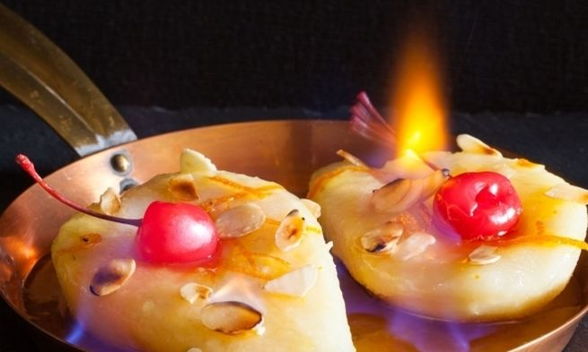
Необходимые условия для фламбирования блюд и десертов:
- расстояние между столами в зале должно быть достаточным для того, чтобы передвигать тележку со всем необходимым для работы;
- на предприятии ежедневно должен быть определен ассортимент блюд для фламбирование; для этого предусматривают отдельную страницу в меню "Блюда фламбе", перечень которых периодически обновляется;
- официанты-фламбмейстери должны хорошо знать технологию приготовления этих блюд.
Необходимый инвентарь для фламбирование и его подготовка:
- тележка или подсобный столик с двумя полками для размещения всего необходимого для фламбирование и подачи;
- две спиртовки для доведения до готовности и фламбирования блюд;
- набор различных приправ, спирт для поджигания и алкогольный напиток;
- набор посуды и наборов для фламбирования -
Весь инвентарь должен содержаться в чистоте и иметь эстетичныйвид.
Подготовка тележки (столика). На верхнюю полку тележки ставят две спиртовки, наполненные спиртом. На одном конце полки ставят специи и необходимые соусники, на другом или в специальном гнезде - бутылки с напитками, необходимыми для фламбирования. Рядом размещают наборы для фламбирования. Продукты или полуфабрикаты, предназначенные для фламбирования, ставят на середину полки на тарелках или блюде. На нижние полки ставят тарелки и сковородки. Столовые наборы кладут в ящичек возле тарелок.
Получив заказ на фламбирование, официант подвозит тележку к посетителей, которые сделали заказ, и устанавливает так, чтобы он никому не мешал и посетители могли его видеть.
Доведение до готовности и фламбирование блюд.
Последовательность выполнения работ:
- зажигают или усиливают огонь в спиртовке;
- кладут на сковородку определенное количество сливочного масла, чтобы растопить его;
- укладывают кусочки продукта, блины или подготовленные фрукты и ягоды;
- при жарке продукты слегка помешивают и переворачивают, не прокалывая вилкой, чтобы не вытек сок;
- в конце жарки изделие сбрызгивают алкогольным напитком, выбранным для фламбирования, и поджигают;
- ставят гарнир в сковородке для второго блюда на спиртовку, чтобы разогреть мясо, а то, что перестало гореть, перекладывают на тарелки;
- до мясного сока, образовавшегося при жарке, добавляют соответствующие приправы и заливают им мясо;
- гарнируют и подают на тарелках в оформленном виде. Фламбируваннию подвергают, как правило, продукты, имеющие специфический вкус и аромат. Например, котлеты отбивные из баранины и свинины, седло косули, оленя, спинку зайца, тушку фазана и перепела и др.
Для приготовления одной порции котлеты отбивной из баранины или свинины на сковороде разогревают кусочки масла, кладут котлеты, добавляют мясной сок и доводят до готовности. Сбрызгивают ромом и поджигают. В это время на спиртовке в другой сковородке разогревают гарнир. Отбивную и гарнир красиво укладывают на тарелку и подают.
Фламбирование сладких блюд. Блинчики с ягодами малины, клубники и ежевики.
На сковородку кладут сахар и нагревают его до карамелизации, после этого добавляют масло. Когда оно растопится, добавляют апельсиновый сок и вишневый ликер. В кипящий соус кладут блин и прогревают его с обеих сторон. Снимают сковороду со спиртовки, добавляют ягоды, блин складывают вчетверо или свертывают трубочкой с помощью вилки. Сковороду ставят на спиртовку, изделие сбрызгивают коньяком и поджигают. После того как коньяк выгорит, блин перекладывают на мелкую десертную тарелку, поливают соусом со сковороды, посыпают миндальными орехами и подают.
Если нужно приготовить много блинчиков, их разогревают на одной сковороде, а после того, как положат ягоды, переводят на другую, которая стоит на слабом огне. Переведенные на вторую сковородку блины поливают соусом из первой сковороды, увеличивают огонь и сбрызгивают коньяком. Укладывают на тарелки и подают тем же способом.
Фламбирование фруктов и ягод. Для фламбирования подходят клубника, ежевика, бананы, ананасы, абрикосы, персики и яблоки.
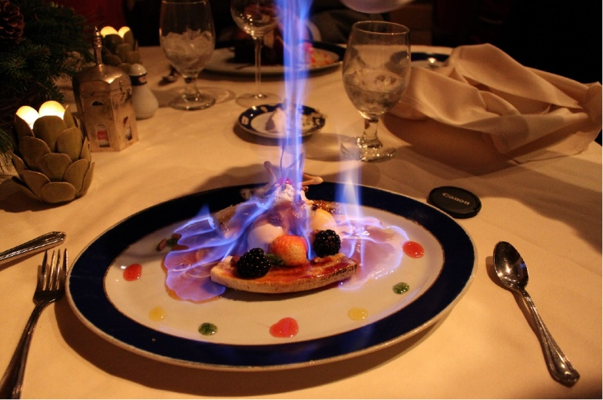
На сковородке слегка карамелизуют часть сахара и сразу же добавляют сливочное масло. После того, как оно растопилось, кладут бананы, очищенные от кожуры и нарезанные фрукты. их слегка обжаривают с обеих сторон и посыпают сахаром, сбрызгивают коньяком или ликером и поджигают. Как только коньяк выгорит, фламбированные фрукты кладут на десертную тарелку, заливают соусом со сковороды, украшают ягодами и подают. При отпуске все виды фруктов и ягод можно посыпать сверху измельченными орехами (миндальными, грецкими, арахисом), тертым шоколадом или подают со взбитыми сливками.
Перед десертом официант приносит в зал корзину, в которой лежат головки различных сыров, показывает их гостям и рассказывает про каждый сорт. Советует, какое вино заказать. Как правило, гости дегустируют все сорта, заказывая сырную тарелку. Сыр раскладывают на тарелке по принципу: от нежных сортов к пикантным.

Для сырной тарелки твердые сыры нарезают ломтиками, мягкие - кубиками. Сырная тарелка гарнируется семенами подсолнечника, орехами, крекерами, печеньем, бисквитом, грушами и виноградом. При этом компоненты гарнира не должны перебивать аромат сыра. Если он подается с вином виноград заменяют другими фруктами. Гость съедает несколько кусочков сыра, пользуясь ножом и вилкой, и запивает бокалом вина. Мягкий сыр можно намазать на тост, крекер или кусочки хлеба.
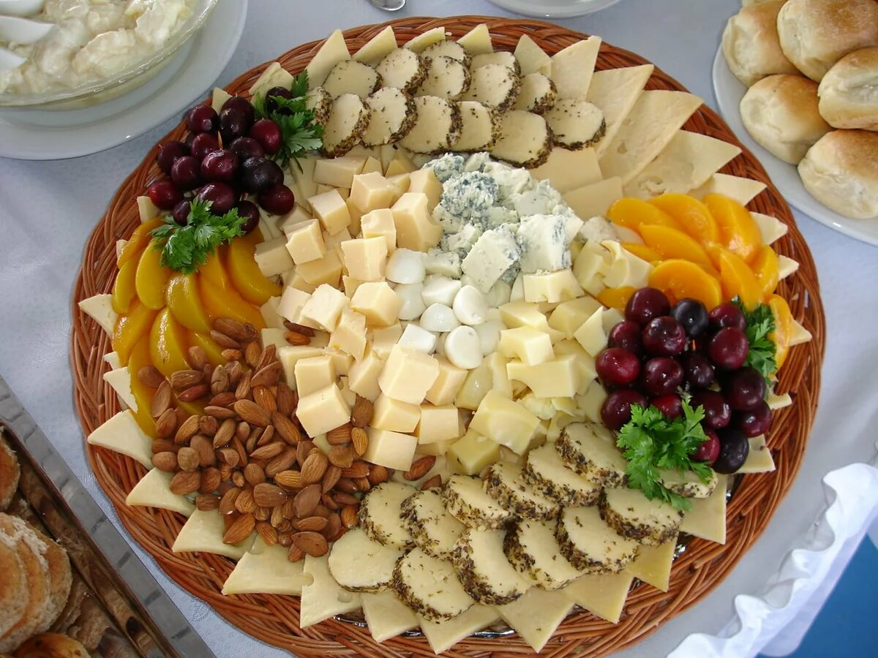
Подача и оформление "сырной тарелки" в ресторане
(10-15 видов сыров). Тележка работает по принципу "шведского стола" то есть заранее определенная цена согласно которой гость может пробовать сыр неограниченное количество раз. В стоимость сырного тележки включена стоимость гарнира - крекеров, тостов, оливок, орехов, хлеба с семенами подсолнечника, бисквитных палочек и фруктов.
Официанты должны совершенствовать свои знания в этой области, чтобы разъяснять посетителям их вкусовые отличия, рекомендовать вина
Тема: Правила, очередность и техника подачи буфетной продукции.
Задание: Прочитать и написать конспект

Буфетную продукцию принято подавать посетителям в первую очередь. Для быстроты обслуживания, как указывалось ранее, официант заранее ставит в холодильный шкаф небольшой запас бутылок с фруктовой и минеральной водой, пивом. Официант с чеками идет сначала в сервизную, подбирает необходимую посуду (вазы для фруктов, графины, кувшины и т.д.), а затем в буфете получает необходимую продукцию. Получая продукцию из буфета, должен обратить внимание на соответствие ее заказу, качество. Бутылки с напитками должны быть чистыми, без сколов и трещин, с ненарушенной заводской укупоркой и этикеткой. Официант должен хорошо знать признаки ухудшения качества напитков. Так, начало порчи белого столового вина, пива, фруктовой воды, прозрачных соков и т.п. определяется равномерным помутнением, признаком более сильной испорченности этих напитков является выпавший на дно бутылки осадок. Недоброкачественность напитка подтверждается пенообразованием при переливании его в графин или другой сосуд, а полусладких вин и пива - еще и резкий запах дрожжей.
Официант должен хорошо знать товароведную характеристику сухих, полусухих вин, какие относятся к марочным, коллекционным и т.д.
В ресторане напитки отпускаются и в розлив. Их подают в графинах и кувшинах, а в отдельных случаях в рюмках, бокалах, фужерах. Соки подают в кувшинах или стаканах для сока, но не в графинах, а в кувшинах не подают вино. При необходимости лед подают отдельно в леднице или салатнике с щипцами для льда. Соки и холодные напитки при подаче должны иметь температуру 8-12⁰С.
Фрукты тщательно промывают в проточной воде и обсушивают чистым полотенцем. Большие кисти винограда разрезают ножницами или острым ножом на более мелкие. У бананов плодоножку срезают ножом. Черешню и вишню подают с плодоножками. Подготовленные фрукты (если они подаются в большом количестве) укладываются в вазе: яблоки плодоножками вниз, груши плодоножками вверх. Остальные фрукты располагают так, чтобы любой из них был виден. Небольшое количество фруктов можно подать на десертной тарелке.
Полученную буфетную продукцию официант приносит в зал на подносе, застланном салфеткой. Один кувшин, одну-две бутылки можно нести без подноса, поставив на ручник в ладонь согнутой руки и держа на уровне локтя. Кувшины с напитками наливают не более, чем на ¾. Поднос с полученной буфетной продукцией официант устанавливает на подсобный столик или сервант, в случае необходимости дополняет сервировку стола в соответствии с заказом.
В первую очередь подают безалкогольные напитки, хлеб, фрукты, табачные изделия. Официант откупоривает бутылки на подсобном столике, предварительно показав гостям, чтобы они разглядели этикетки. Протерев горлышко бутылки чистой салфеткой, с разрешения гостей наливает напитки в фужеры справа от гостя, начиная с женщин. Бутылки ставят на стол справа за приборами этикеткой к гостю.
Хлеб официант подает на стол на тарелке для хлеба. Подойдя к гостю с левой стороны, правой рукой он снимает со стола пустую тарелку для хлеба, а левой ставит тарелку с хлебом. Можно с помощью щипцов разложить хлеб из общего блюда на тарелку для хлеба, установленную при предварительной сервировке. При групповом обслуживании хлеб подают в сухарнице с полотняной салфеткой, сложенной вчетверо. Бутылки с вино-водочными изделиями, не откупоривая, оставляют на подсобном столике.
После этого официант, пробив чеки, идет получать холодные блюда и закуски.

Тема: Правила, очередность и техника подачи холодных блюд и закусок.
Задание: Прочитать и написать конспект

